H. AYUNTAMIENTO CONSTITUCIONAL DE IXTLAHUACAN DEL RIO, JALISCO (2018-2021)

REGISTRO DE PATRIMONIO MUNICIPAL

TARJETA DE RESGUARDO INVENTARIO

NOMBRE DEL RESGUARDANTE: MARIA DE LA LUZ PINTO GONZALEZ FECHA: 15 DE JULIO 2021
PUESTO: ENCARGADA DE LA COORDINACION CONTRUCCION DE LA COMUNIDAD DEPENDENCIA: H. AYUNTAMIENTO DE IXTLAHUACAN DEL RIO, JALISCO

BIENES ASIGNADOS AL AREA DE URGENCIAS MÉDICAS

NUMERO DE INVENTARIO | DESCRIPCION | NUMERO DE SERIE O MODELO | CONDICION FISICA ACTUAL | OBSERVACIONES | VALOR
01 | FETONER DOPPLER COLOR GRIS CON AZUL | POCKET CD3.0 IPX4 | BUENA | NUEVO | $1200
02 | BAUMANÓMETRO MANUAL COLOR NEGRO | CHECKATEK | BUENA |  | $400
03 | ESTETOSCOPIO COLOR NEGRO | CHECKATEK | BUENO |  | $200
04 | OXIMETRO DE PULSO COLOR BLANCO CON NEGRO | HERGOM MD300 | BUENO |  | $600
05 | BAUMANÓMETRO DIGITAL COLOR NEGRO | OMRON HEM-6221 | REGULAR | EL VELCRO NO PEGA CORRECTAMENTE | $650
06 | GLUCÓMETRO COLOR VERDE | ONETOUCH ULTRAMINI | BUENA |  | $579
07 | TERMÓMETRO INFRARROJO DIJITAL | HG01 | REGULAR |  | $799
08 | DESPACHADOR DE AGUA FRIO CALIENTE COLOR GRIS | ROYAL | BUENA | UNA PALANCA DESPACHADORA NO FUNIONA | $1800

_____________________________________________ ____________________________________________
NOMBRE Y FIRMA DEL RESGUARDANTE NOMBRE Y FIRMA DE LA COORDINADOR

NUMERO DE INVENTARIO | FOTO | NUMERO DE INVENTARIO | FOTO | NUMERO DE INVENTARIO | FOTO
01 | 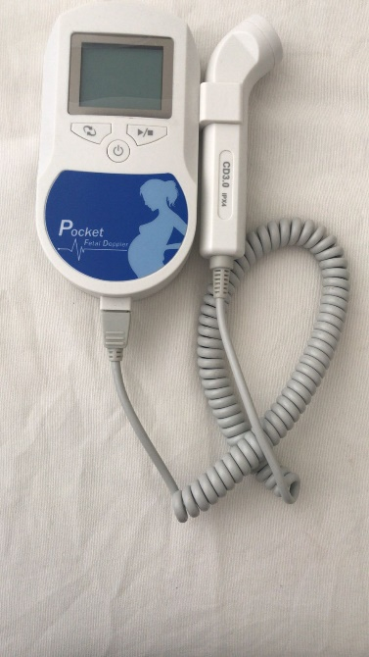 | 02 | 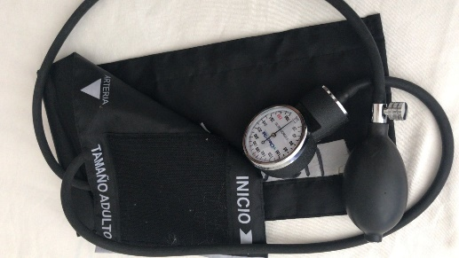 | 03 | 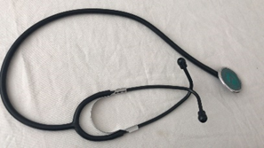
04 | 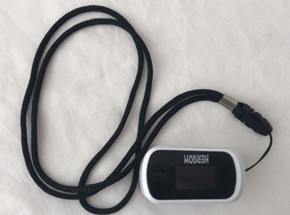 | 05 | 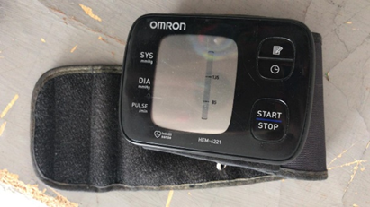 | 06 | 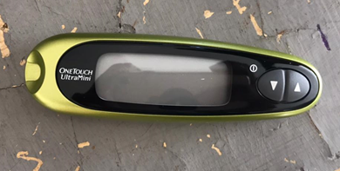
07 | 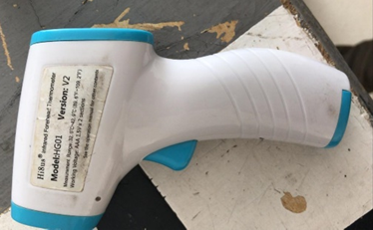 | 08 | 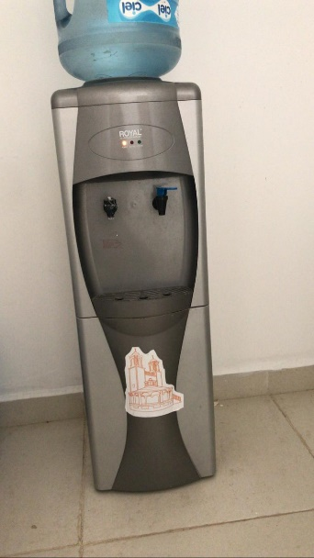

_____________________________________________ ____________________________________________
NOMBRE Y FIRMA DEL RESGUARDANTE NOMBRE Y FIRMA DE LA COORDINADOR

